Уважаемые родители будущих первоклассников!

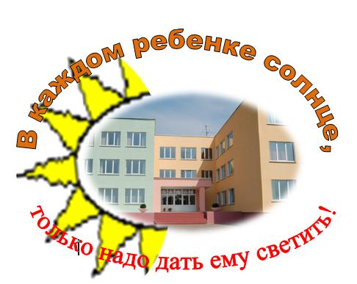

**Руководство и**

**педагогический коллектив**

**гимназии №1 г. Воложина**

*Будем рады встрече с Вами*

*и надеемся на тесное сотрудничество*

*в деле воспитания и обучения*

*Вашего ребенка*

***Гимназия № 1 г. Воложина***

***приглашает Вас на***

***РОДИТЕЛЬСКОЕ СОБРАНИЕ***

***26 мая 2022 года в 17.30***

**Руководство и**

**педагогический коллектив**

**гимназии №1 г. Воложина**

**Руководство и**

**педагогический коллектив**

**гимназии №1 г. Воложина**

**Руководство и**

**педагогический коллектив**

**гимназии №1 г. Воложина**

**Руководство и**

**педагогический коллектив**

**гимназии №1 г. Воложина**

**Руководство и**

**педагогический коллектив**

**гимназии №1 г. Воложина**

**Руководство и**

**педагогический коллектив**

**гимназии №1 г. Воложина**

**Руководство и**

**педагогический коллектив**

**гимназии №1 г. Воложина**

**Руководство и**

**педагогический коллектив**

**гимназии №1 г. Воложина**

**Руководство и**

**педагогический коллектив**

**гимназии №1 г. Воложина**

**Руководство и**

**педагогический коллектив**

**гимназии №1 г. Воложина**

**Руководство и**

**педагогический коллектив**

**гимназии №1 г. Воложина**

**Руководство и**

**педагогический коллектив**

**гимназии №1 г. Воложина**

**Наш адрес:**

**222357 Минская обл.,**

**г. Воложин, ул. Гагарина, 14**

**Е-mail:**

**gimnasia1@volozhin-edu.gov.by**

**Тел/факс 8-01772-69120**

**Руководство и**

**педагогический коллектив**

**гимназии №1 г. Воложина**

**Руководство и**

**педагогический коллектив**

**гимназии №1 г. Воложина**

**Руководство и**

**педагогический коллектив**

**гимназии №1 г. Воложина**

**Руководство и**

**педагогический коллектив**

**гимназии №1 г. Воложина**